

ИНФОРМАЦИЯ
ДЛЯ СТОРОН СУДЕБНОГО ПРОЦЕССА

Ваш спор может быть урегулирован в процедуре медиации.
За содействием в заключении мирового соглашения можно обратиться к профессиональным медиаторам в рамках Научно-практического проекта Российского государственного университета правосудия им. В.М. Лебедева «Примирительные процедуры в гражданском и административном судопроизводстве».
В рамках Проекта РГУП им. Лебедева примирительная процедура проводится ОНЛАЙН и БЕСПЛАТНО для сторон профессиональными медиаторами, включенными в Реестр медиаторов Университета.
Проведение медиации предусмотрено ст. 153.5 ГПК РФ и осуществляется на основании Федерального закона № 193-ФЗ от 27.07.2010 «Об альтернативной процедуре урегулирования спора с участием посредника (процедуре медиации)».
Медиативное соглашение, заключенное при содействии медиатора, утверждается судом в качестве мирового соглашения, производство по делу прекращается.
При заключении медиативного соглашения и его утверждении судом вы сможете вернуть 70% уплаченной государственной пошлины.
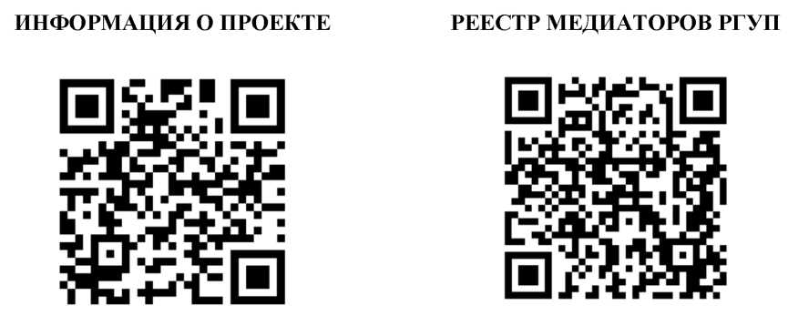
Оставить заявку и получить дополнительную информацию о медиации:
Руководитель проекта - Первухина Светлана Игоревна, к.ю.н., доцент кафедры
гражданского и административного судопроизводства, медиатор


adrteam.rsuj@gmail.com
+79852414089

